Proyecto Cupi2 | Descripción
Estructura: | Tabla de Hashing
Autor: | Daniel Francisco Romero  Manuel Muñoz
Fecha: | Mayo 29 de 2006

Descripción:
Una tabla de Hashing es una estructura de acceso directo, en la que cada elemento tiene asociado una llave. La llave de un elemento es un identificador que tiene significado en el contexto del problema en el que este siendo utilizada la tabla. Al interior de la tabla las llaves son únicas.
En una tabla de Hashing no existe noción de orden tanto para los elementos como para sus respectivas llaves. Los elementos no tienen predecesores ni sucesores. No es posible realizar recorrido alguno sobre las llaves ni elementos. La única forma de acceder a los elementos de la tabla es mediante sus llaves asociadas. La ventaja principal de la tabla de Hashing se encuentra en su efectividad para consultar los elementos a través de su llave de forma directa.
Otros conceptos importantes relacionados con la tabla de Hashing se presentan a continuación:
- Tamaño: es el número de elementos presentes en la tabla.
- Espacio de llaves: es el conjunto de todas las llaves que pueden existir.
- Área primaria: es el espacio físico en el que se colocan los elementos de la estructura.
- Dirección de un elemento: es la posición que un elemento ocupa en el área primaria.
- Capacidad: es el tamaño del área primaria.
- Factor de carga: es el tamaño de la tabla sobre su capacidad. Indica que tan saturada la tabla se encuentra.
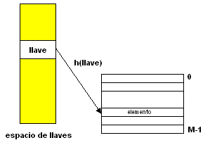
Función de Hashing aplicada sobre una de las llaves. M es el tamaño del área primaria
- Función de Hashing: es la función que transforma una llave en una dirección en el área primaria. Esta función es que permite que una tabla localice el elemento deseado.
- Colisión: ocurre cuando dos llaves diferentes son proyectadas sobre la misma dirección en la llave primaria. la eficiencia de la tabla de Hashing radica en la forma en la que resuelve este tipo de conflictos.
Es apropiado utilizar tablas de Hashing cuando el espacio de llaves es significativamente mayor al área primaria.
En el caso concreto de implementación en Cupi2Collections esta estructura fue desarrollada para soportar como llaves y elementos objetos de cualquier tipo. Sin embargo es necesario que la clase a la que pertenezcan los objetos que se usan como llaves tenga el método hashCode bien definido.

Ejemplo:
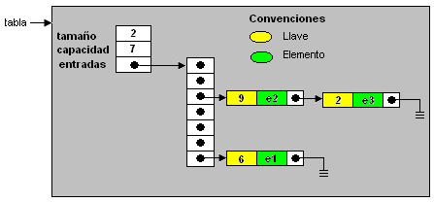
Tabla de Hashing
La tabla de Hashing que se muestra tiene un factor de carga de 0.28. Note la forma en la que se están resolviendo las colisiones.

